Kanalisatsioonitrassi rajamine Tallinnas, Nõmmel
Projekt: kahe kinnistu kanalisatsiooni liitmine
Eesmärk: Kinnistu 1 kanalisatsiooni ühendamine Tallinna üldisesse kanalisatsiooni võrku läbi kõrvaloleva Kinnistu 2 olemasoleva kanalisatsiooni trassi, mis on ühenduses linna kanalisatsiooniga.
Projekti skoop:
- Kanalisatsioonitrassi rajamine ühendamaks Kinnistu 1 kanalisatsioonitrassi Kinnistu 2 lähima kanalisatsiooni kaevuga. Trassiosa pikkus ca 25 meetrit (kollane joon).
- Kanalisatsioonitrass Kinnistu 2 garaažini. Trassiosa pikkus ca 27 meetrit (lilla joon).
- Veetrass Kinnistu 2 maja keldri ja kinnistul asuva garaaži vahele. Paigaldamine kanalisatsiooniga samasse kraavi. Lisa trassiosa pikkus ca 2,5 meetrit (sinine joon).
- Uue veetrassi osa ühendamine Kinnistu 2 keldris olemasoleva veetrassiga
- Kogu projekti maht paikneb kinnistute sisesel alal. Linna maale ja avalikule alale tööd ei ulatu. Maapind liivane ja kergesti kaevatav, keerukust lisavad männipuud ja nende juurestik.

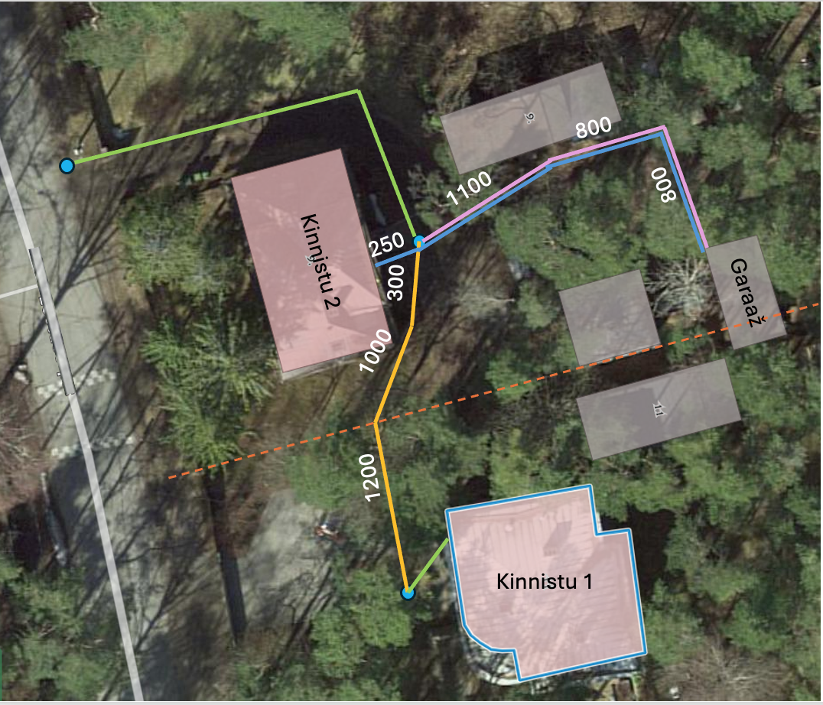
Joonis: projekti üldise paiknevuse skeem. Olemasolev trassi osa on näidatud rohelisega, kinnistute vaheline piir oranži punktiirjoonega.

Projekti seis
- Projekt olemas
- Kooskõlastused olemas
- Valmidus teostuseks
Teostamise ajakava
- Vahemikus aprill-oktoober 2026

Väljavõtteid projektist
4. OLEMASOLEVA OLUKORRA KIRJELDUS

Kinnitu 1 ja Kinnistu 2 asuvad Harju maakonnas, Tallinnas, Nõmme linnaosas.
Kinnistute lähi piirkonnas on võimalus liituda kohaliku ühiskanalisatsiooni ja -veevärgi
süsteemiga mille haldajaks on AS Tallinna Vesi. Hetkel on Kinnistu 1olmereovee kanaliseerimine lahendatud kogumiskaevude baasil ja veevarustus ühisveevärgi baasil. Kinnistu 2 garaažil puudub hetkel nii vee – kui kanalisatsiooni ühendus.
Käesoleva töö eesmärk on liita Kinnistu 1 läbi Kinnistu 2 linna ühiskanalisatsioonisüsteemiga.
Kinnistul 2 asub garaaž, mis on samuti plaanis liita läbi Kinnistu 2 linna ühisveevärgi ja -kanalisatsioonisüsteemiga.

5. PROJEKTEERITUD LAHENDUS
5.1. Kanalisatsioonitorustik

Hetkel on Kinnistu 2 liidetud kohaliku ühisveevärgi ja- kanalisatsioonisüsteemiga
krundi piiril välja ehitatud kanalisatsiooni liitumispunkti kaudu.
Kuna Kinnistu 1 ja garaaži ühendamine otse ühiskanalisatsioonitorustiku on garaaži puhul võimatu ja Kinnistu 1 puhul ebamõistlikult kallis on nende ühendamine ühisvõrku planeeritud läbi Kinnistu 2, olemasoleva PVC De160 torustiku kaudu.
Kinnistu 1 ühendamiseks vajalik kanalisatsioonitorustik on projekteeritud hoone esise
kogumiskaevu ette planeeritud kontrollkaevust KK-1 kuni Kinnistu 2 ees asuva olemasoleva kontrollkaevuni OK-1. Sama kaevuga (OK-1) on plaanis ühendada ka Kinnistul 2 asuva garaaži juurest rajatav torustik.
Liituvate kinnistute arvestuslik vooluhulk kanalisatsioonil on kummalgi: Q/d=0,5 m3/d ja
Q/a=1,2 l/s.
Olemasolev De160 kanalisatsioonitorustik Kinnistul 2 suudab vastu võtta
vooluhulga ca 15 l/s. Hetkel on sellega liidetud 4 korteriga elamu(4x1,2 l/s=4,8l/s) lisanduvad kaks kinnistud lisavad veel ca 2,4 l/s, seega perspektiivne maksimaalne hetke vooluhulk on ca 7,2 l/s. Seega pole ohtu, et lisanduvad vooluhulgad mõjutavad negatiivselt olemasoleva torustiku toimimist.

Projekteeritud torustiku ühendamisel olemasoleva kontrollkaevuga kasutada spetsiaalseid ühendusmuhve.

Torustik paigaldatakse enamuses haljasalale, vähesel määral kinnistu sisese pinnastee alla, vastavalt asendiplaanile.
Kanalisatsiooni paisutuskõrguseks on tänavaäärse liitumiskaevu kõrgusarv (47.30+10 cm). AS Tallinna Vesi ei vastuta paisutuskõrgusest allpool olevatest seadmetest tingitud uputuse eest.
Isevoolne kanalisatsioonitorustik tuleb teha PVC De110 ja De160 (standard EN 1401) torudest.
Isevoolsete torude rõngasjäikusklass peab olema SN8. Kanalisatsioonitoru minimaalne
paigaldussügavus soojustuseta on 1,2 m toru peale. Paigaldamissügavusega ≤ 1,2 m
maapinnast toru peale, tuleb kanalisatsioonitorustik soojustada, kasutades XPS
soojusisolatsiooniplaate.

Kanalisatsioonitorustikust 30 cm kõrgemale tuleb paigaldada punane märkelint kirjaga
„KANALISATSIOON“.

Kinnistute kanalisatsiooni ühendustorustik peab olema ventileeritud hoone kanalisatsiooni kaudu läbi vähemalt ühe hoone katuselt välisõhku avaneva ventilatsioonitoru kaudu.

Olmereoveekanalisatsiooni torustikel on ettenähtud paigaldada teleskoopilised plastkaevud. Plastist ühenduskaevud peavad vastama standardile SFS3468 või temaga vähemalt võrdsele standardile. Kaevud peavad olema varustatud kõikide tihenditega ning olema veetihedad. Kaaned peavad olema kaetud korrodeerumist takistava kattega.
Kontrollkaevudena kinnistul kasutada teleskoopseid plastkaeve läbimõõduga 400/315 mm. Reoveekanalisatsioonikaevud on ette nähtud torustiku suuna-, kaldemuutus- ja torustike ühinemiskohtadesse.
Paigaldatavad kaevud on PE- või PP keevis kaevud, mis vastavad standardile EVS-EN 13598-2 nõuetele. Kanalisatsioonikaevu põhjad peavad olema varustatud hüdrauliliselt sobivate voolurennidega. Kaevu tõusutoru rõngasjäikuse klass peab olema vähemalt SN2.
Kaev peab olema kaetud malmluukidega tugevusklass C250 ja D400 (EVS-EN124), mille valik oleneb asukohast. Paigaldatavate kaevuluukide raamid peavad olema nn „ujuvad“ ehk välise servaga, mis toetuvad teekatematerjalile või ümbritsevale pinnasele.
Torustike asukoht on esitatud joonisel AS-1.

5.2. Veetorustik
Kinnistu sisene veetorustik Kinnistu 2 garaaži varustamiseks on projekteeritud kinnistul asuvast garaažist, Kinnitus 2 hoone keldris asuva veemõõdusõlmeni. Garaaži ühenduse tarbeks paigaldatakse veemõõdusõlme peale peaarvestit eraldi veemõõtja sarnaselt majas asuvatele korteritele. Veemõõdusõlmes on olemas koht uuele arvestile.
Projekteeritud veetorustik läbimõõduga De 32 tuleb rajada PE (standard EN 12201, ISO 4427) torudest surveklassiga PN10. Torustiku SDR suhe ei tohi olla suurem kui 17. Torustiku minimaalne rajamissügavus on 1,8 m toru peale. Kui toru paigaldada kõrgemale, tuleb toru soojustada, kasutades selleks XPS plaate või spetsiaalset soojustuskoorikut.
Veetorustikust 30 cm kõrgemale tuleb paigaldada kaabliga (traadiga) sinine märkelint kirjaga „VESI“.
Torustike ühendamiseks sõlmekohtades kasutada ainult elekterkeevisliitmikke. Maa-alustes ühendustes tohib kasutada ainult plast- ja malmdetaile. Maa-alustes ühendustes on keelatud kasutada ühenduste tegemiseks mehaanilisi surveliitmike. Kõik malmist detailid peavad olema kaetud värviga, epoksiidkattega vms. Kõik terasest detailid (poldid, seibid mutrid) peavad olema happekindlast roostevabast terasest. Ühenduste surveklass ei tohi olla madalam kui torustiku üldine surveklass.
Veesisend hoonesse tuua läbi vundamendi D50(sisseläbimõõt) hülsis, sulgedes hülsi väljaspool hoonet veetihedalt.
Kinnistul 2 asuv garaaž on hetkel kütmata. Tulevikus on plaanis hoone vähemalt osaliselt köetavaks muuta. Selle ajani tuleb veetoru külmumise vältimiseks varustada
küttekaabliga.

Torustike asukoht on toodud joonisel AS-1.

6. NÕUDED EHITUSTÖÖLE

Kõik ehitustööd tuleb teha vastavalt kehtivatele õigusaktidele ja normidele. Enne ehitustööde algust tuleb selgitada kõikide ehitusalal olevate tehnovõrkude asukohad. Võrguvaldajatelt võtta ehituspäevikusse märge, et nad on käinud objektil ja kaevetööd lubanud. Kaevetöödel tuleb järgida RIL 77-2013, Maa RYL 2010 nõudeid. Kaevamistööd tuleb teha kehtiva korra ja vastavate lubade alusel. Kinnistul kaevetöid tehes vältida puude ja põõsaste vigastamist, kui tekib vajadus puu või põõsa likvideerimiseks tuleb see kooskõlastada kinnistu omanikuga.

6.1. Mahamärkimine
Ehitatavad objektid märgitakse maastikule projekti järgi iga tööetapi jaoks ettenähtud korra kohaselt. Paigaldada tuleb nii palju tähistusvaiu, kõrgustähiseid, kallete tähiseid või muid märke, et nende abil oleks võimalik teostada töid vastavalt projektile ja võrrelda teostatava ehitustöö vastavust projektile. Ehitustööde jooksul kontrollitakse teatud vaheaegade järel seda, kas märgistuse asend on jäänud muutumatuks. Vajaduse korral märgitakse tähised maastikule uuesti. Kui kasutatakse suunamärgina või masina juhtimiseks laserkiirt, siis suunatakse kiir nii, et ehitamiseks seatud täpsusenõudeid oleks võimalik alati järgida. Mõõtmisel kasutatavaid tasapinnalisi ja kõrguse kinnispunkte kontrollitakse enne ehituse algust, võrreldes nende asendit ja kõrgust kõrvalolevate kinnispunktidega. Mahamärkimisel ei ole lubatud kasutada kinnispunkte, mille omavahelisel kontrollimisel saadud erinevus on suurem, kui selle kinnismärgi klassile vastav täpsusnõue. Ehituse alal paiknevate ja sellega külgnevate maaaluste objektide asukoht tehakse kindlaks ja vajadusel märgistatakse maastikule enne tööde algust. Juhul kui ehitustööde tõttu on vajalik eemaldada piirimärke või kinnispunkte, tuleb nende kõrvaldamise osas kokku leppida vastava punkti või märgi haldajaga.

6.2. Kaeve- ja mullatööd
Ehitustööde ajal tuleb kogu töötsoon tähistada ja vajadusel valgustada. Kõik tööde käigus tekkivad jäätmed (pinnas, ehituspraht, asfaldijäätmed jms) tuleb utiliseerida legaalsel viisil selleks ettenähtud kohta ning kohaliku omavalitsuse või Tellija nõudel esitada seda tõendavad dokumendid. Vajadusel tuleb tänavate ja teede sulgemisvõimalus tuleb taotleda kohalikust omavalitsusest. Selleks tuleb koostada ajutise liikluskorralduse projekt. Kinnistutele tuleb tagada juurdepääs. Vastasel korral tuleb elanikke teavitada ja tagada nende autodel turvaline parkimine võimalikult elukoha lähedal.
Kaevikul võib vajadusel olla minimaalseid erinevusi projekteeritavast suunast ja ristlõike kujust. Kaevikut tuleb töö ajal hoida kuivana, et saaks sooritada kõik paigaldus ja tagasitäitetööd koos kihtide tihendamisega.

Kaeviku lahtihoidmise aeg peab olema nii lühike, kui võimalik. Pinnaseveetase kaevikus tuleb hoida madalana, et vältida tagasitäite ja kaevikuseinte kahjustamist. Tagasitäiteta toru tuleb kaitsta kukkuvate kivide ja muude võimalike kahjustuste eest. Vajadusel peab Töövõtja kaevandid varustama ajutise toestuse, vooderduse või ajutiste puittugedega, et hoida ära kaevandiseinte varinguid. Teiste tehnovõrkude lahtikaevamise korral tuleb tehnovõrgud kaeviku ulatuses toestada. Toestused võib eemaldada alles siis, kui see ei sea ohtu töötajaid või kaevendisse paigaldatud ehitisi, ehitiste osi, kommunikatsioone või seadmeid.

6.3. Torustike paigaldamine
Torustike paigaldamisel tuleb jälgida torude valmistajatehaste poolt määratud paigaldusnõudeid ja ettekirjeldusi. Torustike paigaldamisel tuleb kontrollida, et torudel ei oleks sügavaid kriime (lubatud 0.1 toru seina paksusest). Tuleb vältida ehitusaegset võõrmaterjali sattumist torusse.

6.4. Tagasitäide
Projekteeritud torustikud paigaldada läbikaevamata kohalikule pinnasele(moreen, savi ja liiva segu) kaeviku põhjas. Kui kohalik pinnas ei võimalda toru paigaldust otse kaeviku põhja, tuleb toru paigaldada 10…15 cm paksusele liivast aluskihile. Pärast torude paigaldamist teha kohalikust pinnasest külg- ja algtäite paigaldus. Kui kohalik pinnas on selleks sobimatu tuleb kasutada liiva. Lõpptäiteks võib kasutada väljakaevatud pinnast, kui meetripaksuses tagasitäitekihis (toru ülemisest pinnast mõõdetuna) ei ole üle 300 mm läbimõõduga kive ega kamakaid. Tagasitäite tegemisel teede all tuleb pinnas kihtide kaupa tihendada. Vahetult toru kohal ei tohi kasutada tihendusmehhanisme.
Arvestada tuleb kõikide ettevaatusabinõudega, et ära hoida ümberkaudset hoonekonstruktsioonide rikkumist ja liigset koormamist.

6.5. Katete taastamine
Kasvupinnas tuleb kujundada ilma järskude üleminekuteta ja saavutades ehitusele eelnevad pinnakõrgused. Vajadusel tuleb vajaliku kasvukihi paksuse säilitamiseks teostada lokaalseid kaevetöid. Alad tuleb ette valmistada pehme pinnasega katmiseks. Kasvukiht tuleb viia sobivasse kultiveerimisolekusse. Seal, kus maapind on kõva, tuleb maapinda kobestada. Likvideerida tuleb kõik juured ja rahnud.
Seal, kus maapind on kaetud mätaste või murukamaraga, tuleb kasvupinnas lõpuni lahti künda või välja kaevata. Enne pindmulla laialijaotamist tuleb likvideerida ajutised teed või pinnased. Pindmuld tuleb jaotada uuele mullale kihtidena, mis ei ole vähem kui 100 mm. Pindmulda ei tohi tihendada, tuleb säilitada tema loomulik tekstuur ja kobedusaste.
Haljasalad tuleb taastada 0,5 m ulatuses kaeviku servast, külvates sinna muru külvinormiga 25 g/m2.
Betoonkivi katte taastamine peab toimuma nii, et selle tulemusena oleks kate vähemalt esialgses seisukorras. Sillutiskivist kate paigaldada 6 cm paksusele liivast aluskihile, mille all on 20 cm paksune killustikalus.
Kruuskatte taastamisel kasutada looduslikku purustatud kruusa segu nr 3 fraktsiooniga 0…32. Pealiskihi paksus peab olema vähemalt 20 cm ja elastsusmoodul peab olema vähemalt 120 MPa. Kruusakatte alla jääva täiteliiva filtratsioonimoodul peab olema vähemalt 0,5 m/ööpäevas. Aluskiht tuleb tihendada ja tasandada teehöövliga enne kattekihi (peeneteraline kruus või killustik) paigaldamist. Kattekiht ei tohi sisaldada üle 20 mm terasuurusega osiseid.
Kaevikute ristlõiked, katete taastamise vt. joonisel VK 4-1.

6.6. Puude kaitse
Haljastuse kaitsel lähtuda Tallinna Kaevetööde eeskirjast § 24, mille kohaselt tuleb: Kaevetöö tegemisel säilitatavate puude läheduses, kus võib olla tegemist kergesti variseva pinnasega, rajada tugiseinad, mis väldivad juurestiku kahjustumist pinnase nihkumise tagajärjel. Kaevetööga seotud alal piirata üksikpuud või puude ja põõsaste grupid piki juurestiku kaitseala piiri ajutise piirdeaiaga. Kaevetöö tegemisel juurestiku kaitsealal paigaldada puudele tüvekaitsed ning kaevetöö tehakse kas käsitsi või kinnisel viisil sügavamal kui 1m. Tehnovõrkude paigaldamist segavate üle 2,5cm läbimõõduga puujuurte läbilõikamine kooskõlastada keskkonnaametiga. Peenemad juured lõigata läbi sirgelt terava lõikevahendiga. Kuivaperioodil kasta kahjustatud juurtega puid ning paljastunud juured katta kuivamise vältimiseks. Liiklemise või materjalide ladustamise vajadusel juurestiku kaitsealal kaetakse maapind viisil, mis välistab pinnase tihenemise. Kaevetööd segavate puude raie ning okste kärpimine on lubatud vaid keskkonnaameti poolt väljastatud kirjaliku loa alusel. Ehituse ajal on vajalik olemasolevate säilitatavate puude kaitsmine, vajadusel teostada alal kasvavate puude okste kärpimisi, et vältida suuremaid okste kahjustusi ehitusmasinate poolt.
Puu kaitseks peab tüved kaitsma puitkilpidega, mis tähistatakse kirkavärviliste lintidega, ehitustegevuse käigus ette tulla võiva kahjustuse eest. Tüve ümber siduda püstised lauad, laudade ja tüve vahele panna pehmendus. Laudadest kaitse peab ulatuma kogu tüve ulatuses võrani. Juhul, kui on tekkinud värsked tüvehaavad, siis piisab, kui lõigata terava lõikevahendiga ära vaid narmendavad puidukiud ning kooreservad, püüdes rohkem mitte kahjustada elusat kambiumi ja veel tüve küljes kinni olevat koort. Juurekaitsevööndis teostada kaevetööd käsitsi.
Ehitajal on kohustus järgida kooskõlastatavate asutuste poolt esitatud täiendavaid tingimusi. Kõik ehitus- ja lammutusjärgsed materjalid tuleb eraldada ja ladustada sortimentide kaupa ning käidelda vastavalt kohaliku omavalitsuse poolt kehtestatud jäätmekäituskorra kohaselt.

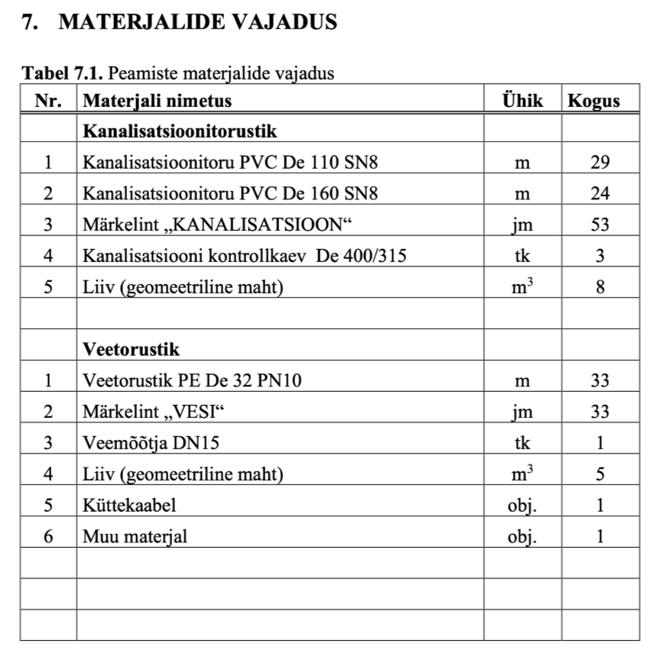

Asendiplaan – joonis AS-1
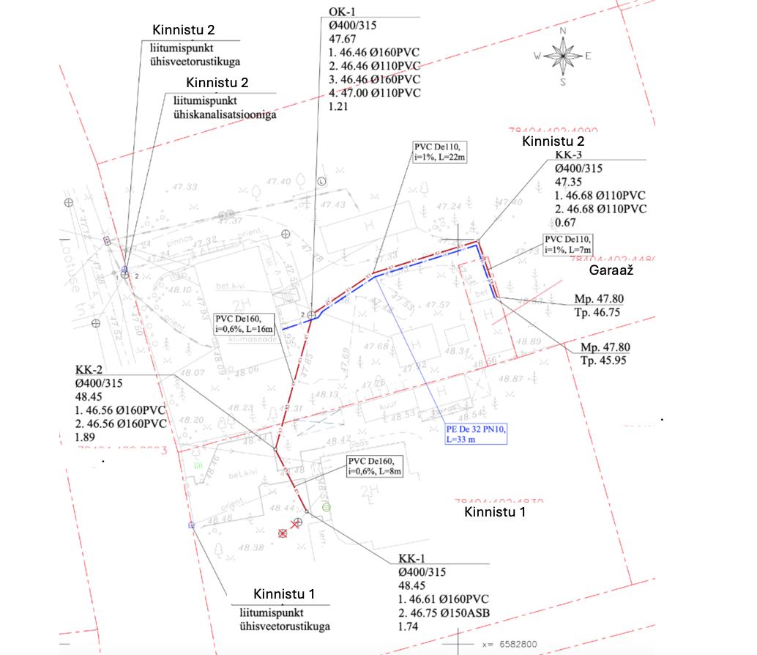
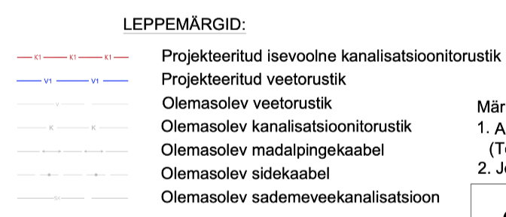

Kaevukellad – joonis VK-1
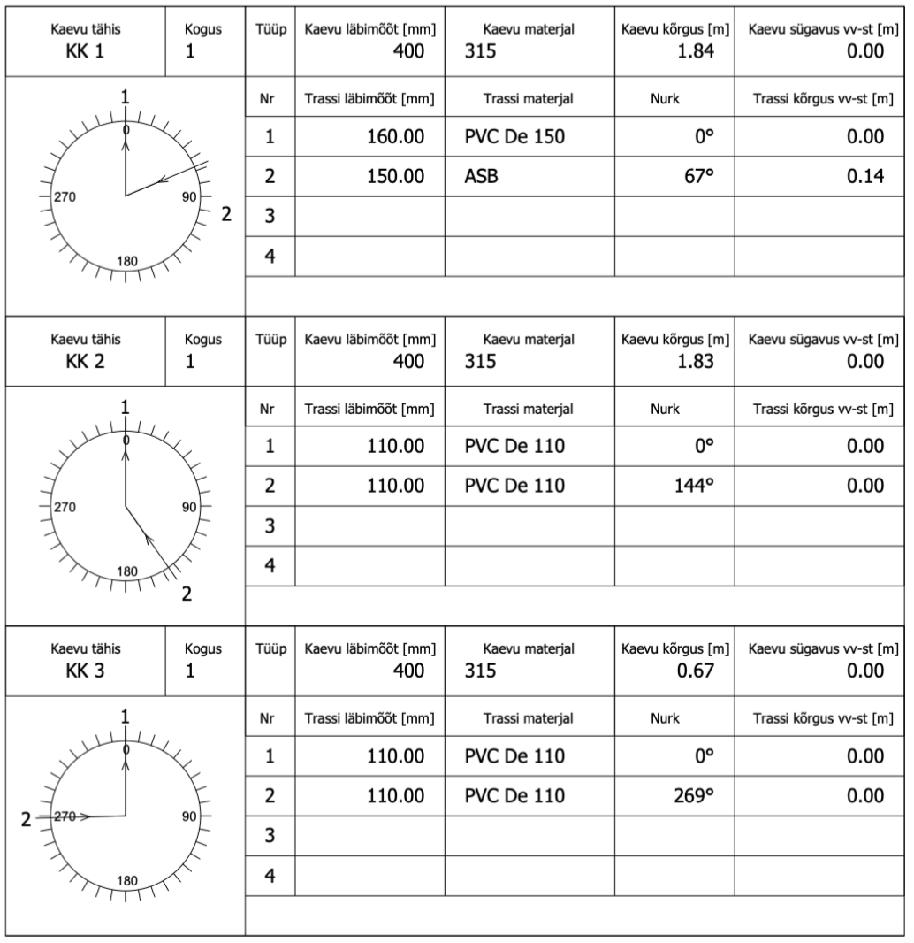

Pikiprofiil – joonis VK-3
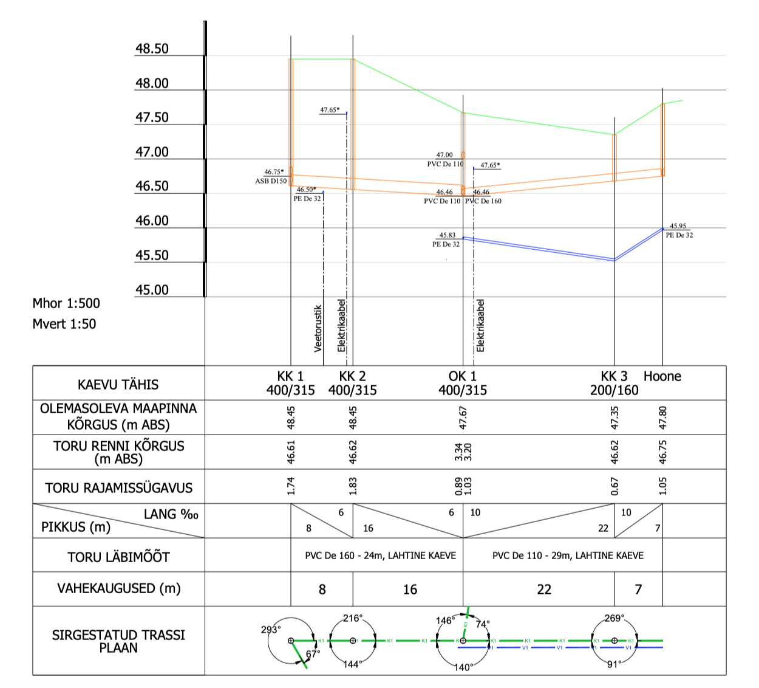

Katted – joonis VK4 -1
